DAGKINO ONSDAG 18. SEPTEMBER 2019
i samarbeid med Innherred Seniorforum tilbyr
Verdal kino følgende forestillinger:
Kl 11.30 AMAZING GRACE
Kl 12.00 DOWNTON ABBEY
Det serveres gratis kaffe på billetten i foajeen fra kl 11.00
Amazing Grace

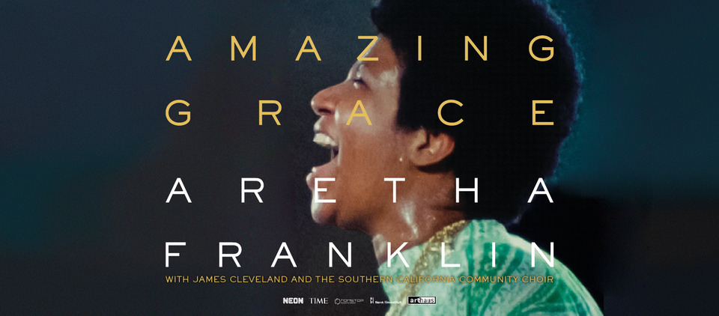
Downton Abbey
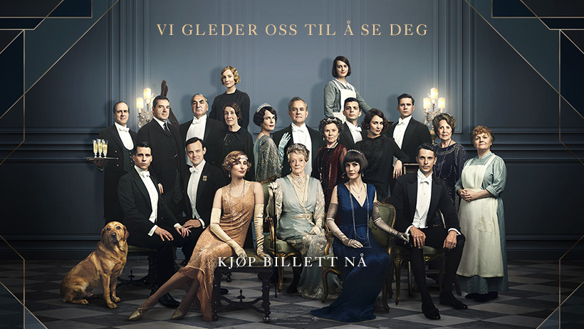

Om filmene:
Amazing Grace:
Dokumentar/musikk Varer i 1time 29 min.
Amazing Grace er Sydney Pollacks enestående dokumentasjon av live-innspillingen av Aretha Franklins bestselgende gospel-plate med samme navn, fra 1972. Opptakene er gjort i New Temple Missionary Baptist Church i Los Angeles. Den planlagte filmatiseringen ble aldri ferdigstilt – men nå, nesten 50 år senere, gjøres det unike historiske materialet endelig tilgjengelig for publikum.
Amazing Grace er en gave til alle musikkinteresserte. Aretha Franklin leverer en skjellsettende konsert som formidler musikkens unike kraft til å bevege og berøre. Å se den på det store lerretet er en stor opplevelse.
★★★★★ «I felt wrung out at the end of this film. How incredible must it have been for those who were there in person» Peter Bradshaw, The Guardian
★★★★★ «Franklin - focused, transcendentally beautiful and sweating profusely - takes us back to her roots» Charlotte O’Sullivan, London Evening Standard
★★★★★ «Surely the new gold standard of filmed music concerts?» David Jenkins, Little White Lies

Downton Abbey:
Drama Norgespremiere 13. september.
Ventetiden er over. Finn ut hvordan det går videre med alle favorittkarakterene fra en av tidenes mest populære TV-serier, Downton Abbey. Flmen utspiller seg i tidsrommet 1927 til 1929 og denne gangen får Downton Abbey besøk av selveste Kong George V og Dronning Mary. Det kongelige besøket setter hele huset på hodet, og bringer en rekke konflikter og forviklinger til overflaten.

